Дурасова Татьяна Николаевна,
учитель русского языка
и литературы
МБОУ «Новоузелинская ООШ»
Матвеевского района
Оренбургской области

Конспект урока русского языка в условиях реализации ФГОС ООО

Тема: «Повелительное наклонение глагола».
Класс: 6
Тип урока: открытие нового знания
Технология: деятельностный метод обучения
УМК: Русский язык 6класс. Учебник для общеобразовательных учреждений.
Авторы: М.Т.Баранов, Т.А.Ладыженская, Л.А.Тростенцова, Л.Т.Григорян, И.И.Кулибаба// М.:Просвещение,2008.
Цели урока (Прогнозируемые результаты):
1) обучающие: углубить знания обучающихся о наклонениях глагола, дать понятие о повелительном наклонении, познакомить с условиями образования форм повелительного наклонения;
2)развивающие: способствовать развитию умений правильно писать глаголы в повелительном наклонении и правильно употреблять их в речи, развитию мотивации учебной деятельности, рефлексивных способностей, активности и любознательности, развитию речи обучающихся; тренировать умение самостоятельно осуществлять учебную деятельность под руководством учителя;
3)воспитательные: воспитывать чувство ответственности и взаимопомощи в условиях работы в коллективе.
Ход урока
Этапы урока | Деятельность учителя | Деятельность учащихся | УУД
I. Мотивация к учебной деятельности. | Приветствие. Включение в деловой ритм. Создание проблемной ситуации. Деловая игра «Корректор».  – Ребята, я предлагаю вам стать корректорами в местной газете «Малая родина». Кто знает, кто такие корректоры?  Словарная работа: корректор – это работник издательства, газеты или типографии, читающий корректуру, то есть исправление ошибок на оттиске типографского набора. Корректировать – исправлять, вносить поправки.  2. Слайд№1 и №2.  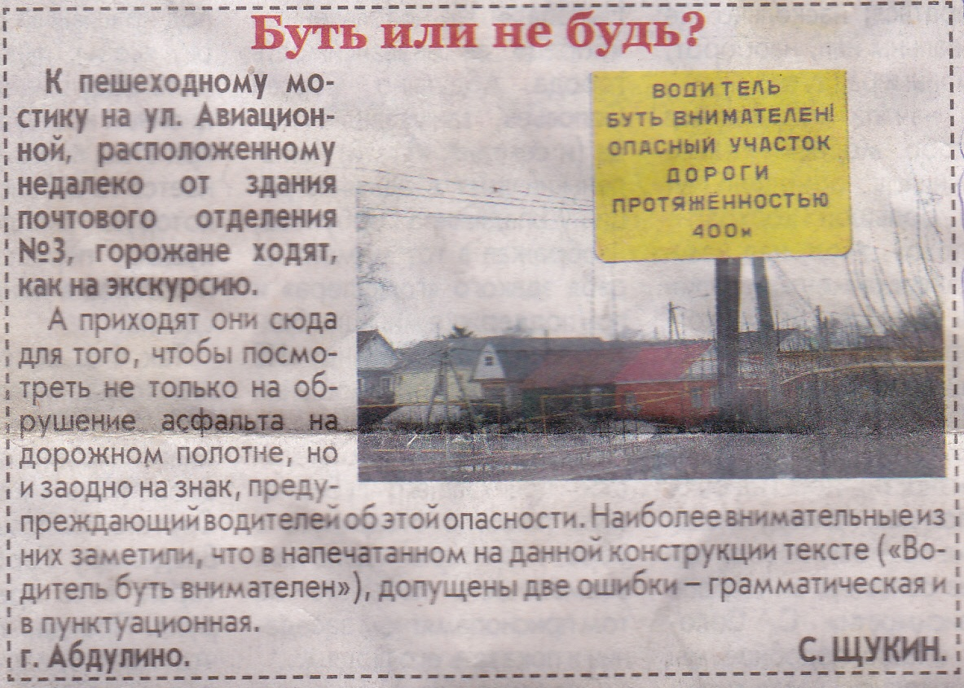  «Буть или не будь» (показ слайда) Читаю текст-заметку в газете «Малая родина», спроецированный на экран.  Задание классу:  - найти ошибки в тексте «Водитель буть внимателен!»  (будь– проверяем написание согласной буквы на конце слова, изменяя слово по лицам и числам: буду,будем). А какая пунктуационная ошибка в вывеске?  - И какое же предложение получилось? Запишите его в тетради правильно.  (Комментируемое письмо: «Водитель, будь внимателен!» или: «Водитель! Будь внимателен!»)  -Вот и отредактировали текст. Молодцы корректоры!  Даёт ученикам задание разобрать предложение.  3.Синтаксический разбор предложения. Прочитайте правильно (выразительно) предложение. Какое оно по цели высказывания?  4. Вопрос и задания классу: какие предложения по цели высказывания называются побудительными? Какой вид побуждения обращён к водителям? (призыв, требование)  Попытайтесь определить, в каком наклонении употреблён глагол в предложении? Давайте вспомним, какие наклонения имеет глагол. | Готовятся к работе. Выполняют задание: найти значение слова в словаре (индивидуальное задание ученику).  Находят (один ученик) о слове «корректор» в толковом словаре. Читает вслух, знакомя класс. Записывают слово в личный словарь, обогащают словарный запас.  Делают вывод, отвечая на проблемный вопрос.  Читают газетную заметку со слайда. Находят ошибки, исправляют, корректируют текст дорожного знака, предупреждающий водителей об опасности.  Проводят синтаксический разбор предложения (один учащийся комментирует разбор вслух)  Актуализируют знания о побудительных предложениях, об обращении, о знаках препинания а предложении с обращением. | Личностные: самоопределение, смыслообразование.  Познавательные: осуществление поиска, умение выдвигать аргументы. Подведение под понятие; умение строить логическую цепь рассуждения.  Регулятивные: осуществление самоконтроля, самокоррекции.  Коммуникативные: продуктивное речевое взаимодействие со сверстниками, с учителем.
II.Актуализация знаний  ( Лингвистическая разминка) | -О каком наклонении идёт речь?  1) «Я совершаю действия реально, которые происходили, происходят, будут происходить».  2) «Моё действие возможно при опредёлённых условиях. Меня легко узнать, потому что со мной всегда мои верные помощники, частицы БЫ и Б».  - Какие ключевые слова помогли правильно определить наклонение глагола?  - Приведите примеры глаголов в изъявительном наклонении, а затем в условном. Можете работать в парах. | Работают в тетрадях.  Проводят выборочную работу.  По «цепочке» называют выписанные слова.  Работа в парах. Вслух называют примеры глаголов в изъявительном и условном наклонениях. | Личностные: самоопределение, самооценка.  Познавательные: логические действия, выборочная работа;  осознанное и произвольное Коммуникативные: построение речевого высказывания; точное, правильное, логичное изложение своей точки зрения.  Регулятивные: умение определять основную и второстепенную информацию.
III.Формирование новых знаний. Решение учебных задач.  Физкультминутка. | 1.Раздаёт ученикам распечатанный текст стихотворения «Школьникам на память» С.Я.Маршака или открывает слайд.  Слайд №3.  -Ребята, прочитайте стихотворение и ответьте на вопросы: почему так называется?  -В каких строчках поэт даёт такое наставление?  - Какой частью речи выражено это напутствие для вас? (глаголами) Назовите их.  -А какие ещё глаголы есть в этом тексте?  -У каких из этих глаголов невозможно определить наклонение? Почему?  -Определите наклонение глагола хочешь.  - А к какому наклонению отнесёте глаголы «учись, работай»:  к изъявительному отнесёте?  А к условному? (нет)  -Попробуйте определить тему урока и поставить перед собой цели её изучения.  - Есть третье наклонение глагола. Оно называется как? Кто из вас помнит?  - Сегодня на уроке мы познакомимся ещё с одним наклонением глагола – повелительным. Что вы уже можете сказать о глаголах повелительного наклонения на основе выполненных заданий в начале урока?  3. Запись темы урока на доске (учащиеся – в тетради)  - Запишем в рабочие тетради тему урока.  - Попробуем определить задачи по усвоению темы урока:  1-я – уточнить, что выражают, на какие вопросы отвечают глаголы в повелительном наклонении; где употребляются в речи;  2-я – определить, как образуются;  3-я – узнать, есть ли орфограмма (-ы) в повелительном наклонении глагола.  1. - Откройте учебник (параграф 85.с.206) и узнайте, что обозначают глаголы в повелительном наклонении.  Создаёт ситуацию успеха.  - Как понимаете значение слова «повелительный»? Подберите однокоренные слова (повелевать, велеть, повелитель). Обратимся к толковому словарю. (Повелевать – иметь власть над кем-нибудь (устар.). Приказывать, указывать).  2. Слайд№4.  Отрывок из стихотворения «Пророк» А.С.Пушкина.(Показ слайда)  Задание: выпишите глаголы повелительного наклонения, определите их вопросы. Какие глаголы вам непонятны? Почему? узнайте в толковом словаре значение этих глаголов.  Объясняет значения слов «восстань», «исполнись», «виждь», «внемли»( «смотри»и «слушай»).  ФИЗМИНУТКА:  - Ребята, когда в моей речи прозвучат глаголы в повелительном наклонении, вы должны хлопнуть в ладоши.  Без сомненья, вы устали.  Встаньте! Сядьте! Снова встаньте!  Разогнулись, потянулись,  Вправо, влево повернулись!  Головою повертите!  Друг на друга посмотрите!  Тихо сели! Продолжаем работать.  - Задайте теперь вопросы к глаголам «встаньте», «сядьте», «повертите», «посмотрите».  (Что сделайте? Что делайте? Что делай? Что сделай?)  - Задача: «Как образуются глаголы повелительного наклонения?» Выполнить её поможет таблица в учебнике, на странице 206.  3. Работа по таблице. Как будем решать эту задачу? Ваши предложения.  - Какой суффикс образует повелительное наклонение глагола?  - Какие формы глагола повелительного наклонения имеют нулевое окончание? Какое окончание у глаголов повелительного наклонения во множественном числе?  4. – Составьте алгоритм «Образование глаголов повелительного наклонения».  - Закройте учебник. Осталась ещё одна задача.  5. Задача «Как пишутся глаголы в повелительном наклонении». Игра «Кто самый внимательный?»  - А теперь бегло прочитайте все записанные глаголы в повелительном наклонении. Что вы заметили в написании глаголов? Попытайтесь сформулировать новое орфографическое правило. (ученики дают свои формулировки)  - Расскажи своё правило соседу по парте. (Взаимопроверка с обсуждением).  - Обратитесь к правилу №47, помещённому в учебнике в рамке на стр.207.  - На какой пункт правила вы не дали формулировку. Найдите этот пункт, прочтите вслух, найдите примеры с условиями написания мягкого знака. Выпишите в тетради, обозначьте графически (карандашом) орфограмму и условие её написания. | Читают вслух выразительно стихотворение С.Я.Маршака «Школьнику на память».  (текст в распечатанном виде на столах учеников)  Записывают тему урока.  Повторяют наклонения глагола; кто-то напомнит всему классу о повелительном наклонении, т.к. открытие знания о трёх наклонениях глагола «состоялось» ранее (параграф 83,с.201,учебник)  Предлагают свои варианты ответов на вопросы учителя. Возможные ответы учащихся: глаголы повелительного наклонения побуждают нас к совершению действий, создают побудительные предложения, в которых кто-то советует, требует, даёт наказы и т.п.  Записывают тему урока в тетради.  Пытаются создавать формулировки учебных задач.  Выписывают в тетради глаголы восстань, виждь, внемли, исполнись, жги.  Находят в словаре или сами дают толкование слов виждь, внемли  (смотри и слушай)  Делают физические упражнения вслед за учителем. Хлопают в ладоши, когда слышат глаголы в повелительном наклонении.  Произносят вопросы.  Открывают страницу учебника, находят таблицу, читают задание к ней. Анализируют материалы, содержащиеся в таблице.  (единственное число повелительного наклонения)  (во множественном числе – окончание -ТЕ)  Один ученик на доске делает запись алгоритма.  Беглое чтение: находят орфограмму в глаголах повелительного наклонения.  Формулируют правило: на конце глаголов повелительного наклонения пишется мягкий знак. | Личностные: самоопределение.  Познавательные: извлечение необходимой информации из текста, теоретического материала параграфа;  подведение под понятие; постановка и решение проблем; формулирование проблемы.  Коммуникативные: работа в паре;  учебное сотрудничество, общение и взаимодействие с учителем и сверстниками; владение разными видами чтения.  Регулятивные: целеполагание; планирование последовательности действий; осуществление самоконтроля.
IV.Первичное закрепление и проговаривание вслух | 1.Упражнение 491 (с.207.Работа по образцу. Выпишите глаголы в повелительном наклонении единственного числа и образуйте от них формы множественного числа.  - Какой из этих призывов, по-вашему, представляется самым важным? (Делай! Украшай землю и жизнь!)  - Сделайте вывод: в каких предложениях по цели высказывания употребляются глаголы в повелительном наклонении? | Выписывают глаголы, образуют формы повелительного наклонения множественного числа: делай – делайте, украшай – украшайте, борись – боритесь и т.д., обозначая нулевое окончание у формы е. числа и окончание -ТЕ формы множ. числа.  Закрепляют повторно, что глаголы повелительного наклонения употребляются в побудительных предложениях. | Коммуникативные: работа в парах; речевое взаимодействие; изложение своей точки зрения.  Познавательные: классификация; выдвижение аргументов; извлечение необходимой информации.  Регулятивные: контроль; самокоррекция; самооценка.
V.Самостоятельная работа с самопроверкой по образцу. | Даёт задание для самостоятельной работы по вариантам с образцом выполнения 1-й вариант – упражнение 493, 2-й вариант – упражнение 494.  Осуществляет дифференцированный подход к учащимся.  - Проверьте ваши работы (1-й вариант проверяет работы 2-ого варианта по образцу в рамке (с.207, 2-й вариант – работу 1-ого варианта по образцу в задании. (Взаимоконтроль) | Выбирают сами вариант.  Работают самостоятельно в тетрадях.  Проверяют, делают вывод. Осуществляют взаимо- и самоконтроль выполнения орфографической задачи. | Коммуникативные: адекватное восприятие устной речи; продуктивное речевое взаимодействие со сверстниками, с учителем.  Познавательные: выполнение действий по алгоритму.  Регулятивные: самоконтроль, взаимооценка.
VI. Включение в систему знаний и повторение | Делает запись на доске: «Рассуждаем!»  -Вспомните, как строится текст-рассуждение. Создайте рассуждение по теме урока. (Просит вспомнить пройденный материал о типе речи (рассуждение) и сочинить рассуждение по данному началу)  Разбивает класс на группы.  Формулирует задания: составить (собрать) предложения по заданным цифрам. Какая группа быстрее соберёт текст.  (подвижный момент урока).  (на карточках даны тезисы: «Работай – это глагол повелительного наклонения»(1группе – цифра 1.) «Учись» - это глагол повелительного наклонения»(2группа - цифра2) Соберите доказательства (они на карточках с соответствующей цифрой группы). | Вспоминают пройденный материал.  Заканчивают предложение (по заданному началу).  Работают в группах, выбирая аргументы, которые заготовлены учителем заранее на карточках.  В данный момент свободно передвигаются по классу и общаются в группах. | Личностные: задание творческого характера (творческие способности).  Коммуникативные: работа в группах (соблюдение основных норм устной речи и правил речевого этикета, взаимодействуя со сверстником). Способность действовать с учётом позиций других.  Познавательные: умение строить логическую цепь рассуждения.  Регулятивные: осуществление самоконтроля и самооценки.
VII. Рефлексия | - Ребята, мы завершаем наш урок. Назовите тему урока, какие задачи мы ставили перед собой. Решили поставленные задачи или нет?(Просит вспомнить, какие цели и задачи ставил каждый перед собой в течение урока. Организует рефлексию.Клише для рефлексии проецируются на экран) Слайд№5.  Обобщает сказанное.  Благодарит за работу. Оценивает ответы. | Составляют внутреннюю речь.  Используют клише для рефлексии.  Оценивают свою работу. | Познавательные: рефлексия способов и условий действий. Контроль и оценка результатов деятельности.  Регулятивные: самооценка.  Личностные: адекватное понимание причин успеха (неуспеха).  Коммуникативные: точное, правильное и выразительное изложение рефлексии.
VIII.Домашнее задание. | Объясняет домашнее задание разного уровня сложности – упражнение 492 и 495 (По выбору учащихся)  Советует поработать с орфографическим словарём. | Записывают задание в дневник.  Подают дневники для оценки учителю. | Познавательные и личностные: дифференцированные задания.

